

**ПЛАН ЗАСТРОЙКИ**

по компетенции

«Бережливое производство (Юниоры)»

Итогового (Межрегионального) этапа Чемпионата по профессиональному мастерству «Профессионалы» в 2025 г

*г. Нижний Новгород*

2025 г.

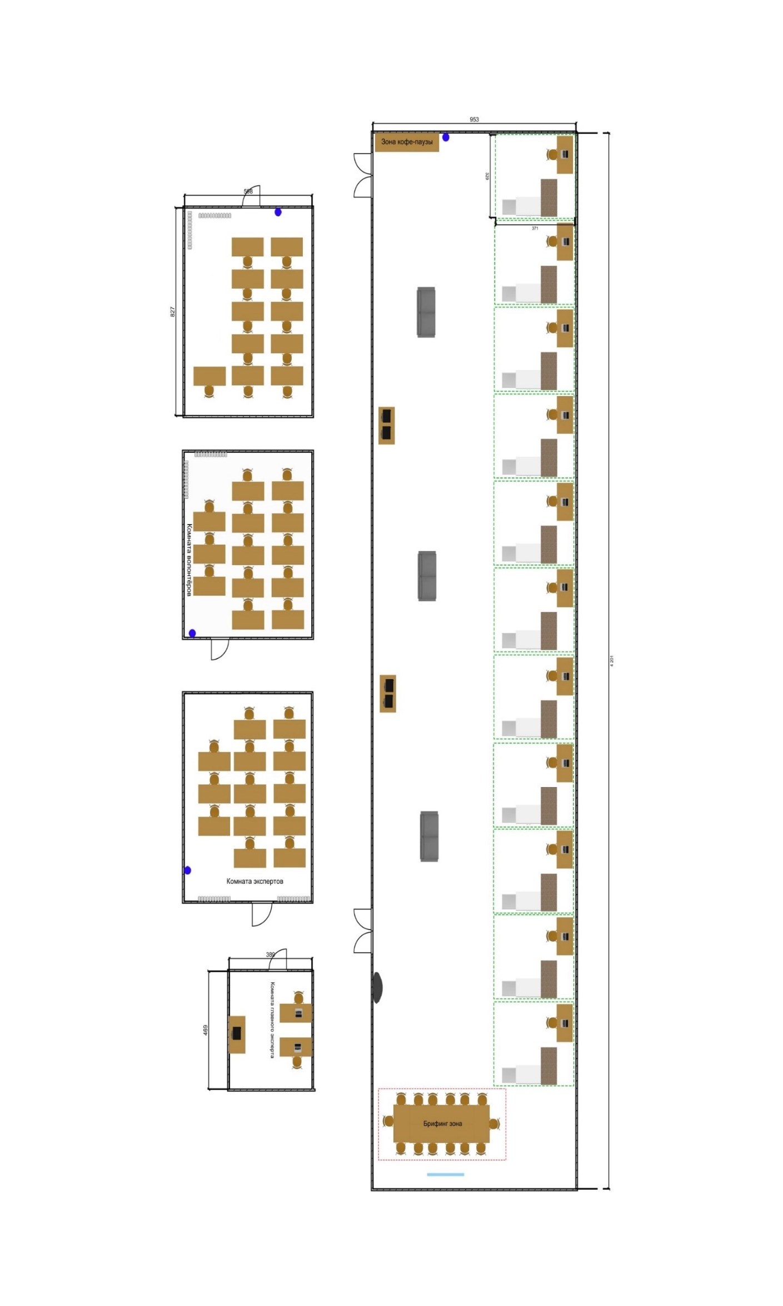

Комната конкурсантов

**Комната конкурсантов**

|  |  |  |
| --- | --- | --- |
| **Условные обозначения** | | |
| - стол компьютерный | - персональный компьютер | - стол для оборудования (склад) |
| - кресло | - МФУ | - склиз |
| - вешалка | - интерактивная панель | - стол для сборки |
| - стол рабочий | - кулер | - стойка регистрации |
| Picture background - аптечка | - огнетушитель | ------ - граница рабочей зоны |